 | KARTA PRACY  BOGUSŁAW XIV  OSTATNI GRYFITA | 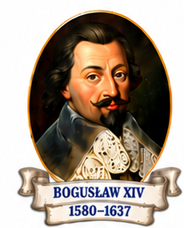
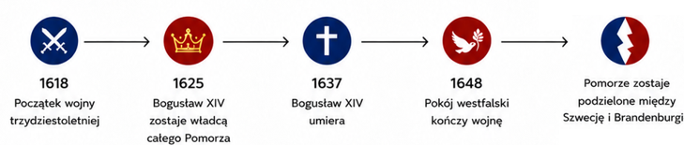

ZADANIE 1 | Na podstawie tekstu artykułu oraz wiedzy z lekcji historii (lub ZPE¹) uzupełnij tabelę.

Pomorze Zachodnie a wojna trzydziestoletnia (1618–1648)
Okres wojny | Informacje dotyczące  panowania Bogusława XIV | Sytuacja militarna  na Pomorzu | Działania wojenne  w Europie
czesko-  palatynacki  lata: ............ | ........................................................................ ........................................................................ ........................................................................ | ........................................................................ ........................................................................ ........................................................................ | ........................................................................ ........................................................................ ........................................................................
duński  lata: ............ | ........................................................................ ........................................................................ ........................................................................ | ........................................................................ ........................................................................ ........................................................................ | ........................................................................ ........................................................................ ........................................................................
szwedzki  lata: ............ | ........................................................................ ........................................................................ ........................................................................ | ........................................................................ ........................................................................ ........................................................................ | ........................................................................ ........................................................................ ........................................................................
francuski  lata: ............ | ........................................................................ ........................................................................ ........................................................................ | ........................................................................ ........................................................................ ........................................................................ | ........................................................................ ........................................................................ ........................................................................

ZADANIE 2 | Na podstawie tekstu artykułu oraz wiedzy z lekcji historii (lub ZPE¹) uzupełnij tabelę.

Decyzje pokoju westfalskiego (1648)
Kryterium decyzji | Decyzje dotyczące Pomorza | Decyzje dotyczące reszty Europy
Polityczne | ........................................................................ ........................................................................ | ........................................................................ ........................................................................
Terytorialne | ........................................................................ ........................................................................ | ........................................................................ ........................................................................
Gospodarcze | ........................................................................ ........................................................................ | ........................................................................ ........................................................................
Inne | ........................................................................ ........................................................................ | ........................................................................ ........................................................................
¹ Podczas rozwiązywania zadań w tej karcie pracy można wykorzystać tematy: Wojna trzydziestoletnia. Działania wojenne w latach 1624–1635, Zintegrowana Platforma Edukacyjna https://zpe.gov.pl/b/wojna-trzydziestoletnia-dzialania-wojenne-w-latach-1624-1635/P2xJMn6Z oraz Wojna europejska (trzydziestoletnia) z udziałem Francji. Pokój westfalski, Zintegrowana Platforma Edukacyjna https://zpe.gov.pl/a/przeczytaj/D15D4OOgM

ZADANIE 3 | Na podstawie tekstu artykułu, mapy nr 1 oraz informacji z podręcznika historii (lub ZPE) wyjaśnij znaczenie strategiczne Pomorza dla działań zbrojnych podczas wojny trzydziestoletniej.

Mapa 1. Działania wojenne podczas wojny trzydziestoletniej
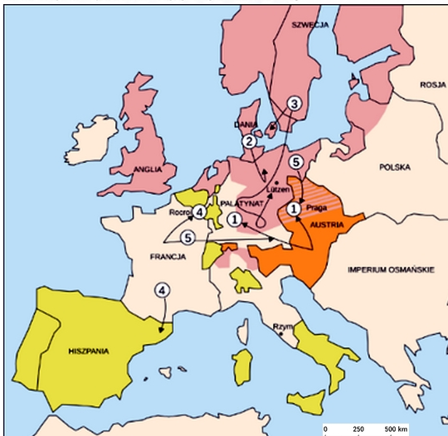 | 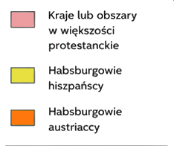
① 1620–1623 – Przegrana Czech i elektora Palatynatu
② 1625–1629 – Interwencja i przegrana Christiana IV
Oldenburga
③ 1630–1632 – Interwencja Gustawa II Adolfa Wazy
④
1635 – Interwencja Francji przeciwko Hiszpanii i Rzeszy
1642 – Okupacja Roussillon
1643 – Zwycięstwo Francji pod Rocroi
⑤ 1645–1648 – Kampania niemiecka de Turenne’a i Szwedów

Źródło: https://pl.wikipedia.org/wiki/Wojna_trzydziestoletnia
Wyjaśnienie znaczenia strategicznego Pomorza:
........................................................................................................................................................................
........................................................................................................................................................................
........................................................................................................................................................................
ZADANIE 4 | Na podstawie treści artykułu, mapy nr 2 oraz informacji z podręcznika historii (lub ZPE) wyjaśnij, jakie skutki gospodarcze miała dla Pomorza wojna trzydziestoletnia.

Mapa 2. Straty ludnościowe w Rzeszy na skutek wojny trzydziestoletniej
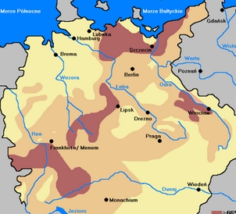 | 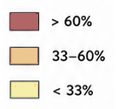

Źródło: https://pl.wikipedia.org/wiki/Wojna_trzydziestoletnia#/media/Plik:Straty_ludnosciowe_po_wojnie_30letniej.PNG
Skutki gospodarcze dla Pomorza:
........................................................................................................................................................................
........................................................................................................................................................................

